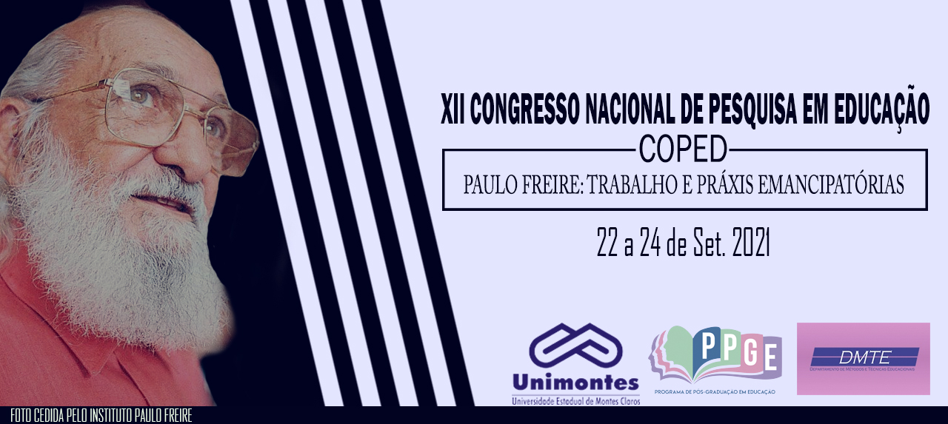
O DESENVOLVIMENTO DE PRÁTICAS MEDIANDO O APRENDIZADO DE QUÍMICA AO 9º ANO
Relato de experiência em tempos de pandemia durante o Programa Residência Pedagógica
Maria Eduarda Novais Duarte¹
¹Voluntária no Programa Residência Pedagógica
Universidade estadual de Montes Claros
E-mail; eduardanovais.bio@gmail.com

Maik Oliveira Souto²
²Bolsista do Programa Residência Pedagógica
Universidade estadual de Montes Claros
E-mail; maiksouto10@gmail.com
Resumo
Este trabalho relata experiencias no ensino de ciências que foram realizadas com alunos do 9º ano do ensino fundamental da Escola Estadual Eloy Pereira durante o ensino remoto emergencial provocado pela pandemia da COVID-19, afim de promover maior interação dos alunos durante as aulas e promover o aprendizado de forma dinâmica e lúdica, como é descrito os alunos não só cumpriram com o que era proposto pelo trabalho como também foi notado a maior adesão e interação da turma com os acadêmicos do Programa Residência Pedagógica, alunos estes que demonstraram e construiram de acordo com a sua visão os modelos estruturais dos átomos e a formação das moléculas e promoveram apresentações brilhantes atraves da plataforma Google Meet.
Palavras-chave: Ensino Remoto Emergencial, Educação, Aprendizagem, Ciências
Introdução
Em 30 de janeiro de 2020 a Organização Mundial da Saúde (2020) declarou que a pandemia do COVID-19 se estabelece em uma Emergência de Saúde Pública de Importância Internacional (ESPII), que é o mais alto nível de alerta emergencial da Organização, conforme está previsto no Regulamento Sanitário Internacional (SANTOS JUNIOR e MOTEIRO, 2020). Nesta situação foi procurado então a cooperação e a solidariedade global para conter a propagação do vírus, através de medidas como o distanciamento e isolamento social, provocando no meio educaional brasileiro diferentes respostas à suspensão das aulas presenciais (SALDANHA, 2020).
Em situação de emergência foi criada a necessidade de migração de estudantes e professores para a realidade online mudando as metologias e práticas pedagógicas particulares da realidade presencial, sendo estabelecido a partir de então o ensino remoto de emergência. Nesta frase de transição os professores utilizaram das plataformas virtuais de maneira sincrona e assincrona, mas estas tecnologias empregadas são utilizadas numa perspectiva instrumental, reduzindo metodologias e práticas a um ensino apenas transmissivo (MOREIRA et al., 2020).
É então dentro deste cenário que estivemos a trabalhar nos ultimos meses, e este resumo vem relatar experiências sobre métodos utilizados para o ensino de química de maneira ludica e prática para que os alunos pudessem vislumbrar a sua maneira os modelos estruturais dos átomos e a formação das moléculas, criando assim ambientes de aprendizagem colaborativos para desta maneira transpor o caráter emergencial do ensino e formando um educação digital de qualidade.
Apresentação da experiência
O volume 3 do plano de estudo tutorado (PET) foi ministrado aos estudantes do 9° ano do ensino fundamental pelos integrantes do Residência pedagógica de Ciências Biológicas. Por se tratar de um momento pandêmico, as aulas síncronas foram realizadas no ensino remoto através da plataforma Google Meet. Para despertar o interesse dos estudantes pelo conteúdo de modelos atômicos e ligações químicas, os acadêmicos residentes optaram por uma aula lúdica e que envolvesse a prática do mesmo com os alunos. Deste modo, foram propostos que fizessem modelos de átomos, sendo eles dos gases oxigênio, hidrogênio, amônia e água, e apresentassem à turma de uma maneira divertida e criativa, abordando as formações de cada um. Os alunos apresentaram desenhos e maquetes e utilizaram do teatro para fazer suas abordagens, tendo assim um aprendizado mais efetivo.

Conclusão
Em virtude dos relatos apresentados concluímos que o aprendizado lúdico e que foge da metodologia de quadro-giz, mesmo em período de aulas remotas, traz um melhor aprendizado para os estudantes, pois através deles estes interagem e estudam de uma maneira mais proveitosa o conteúdo a ser abordado.
Agradecimentos
Agradecemos ao programa Residência Pedagógica e a Coordenação de Aperfeiçoamento de Pessoal de Nível Superior - Brasil (CAPES) pelo apoio financeiro.

Referências
ORGANIZAÇÃO MUNDIAL DA SAÚDE. Folha informativa – COVID-19 (doença causada pelo novo coronavírus). 2020. Disponível em https://www.paho.org/bra/index.php?option=com_content&view=article&id=6101:covid19&Itemid=875 ; acesso em 31 jul. 2021, às 10h53.
SALDANHA, Luis Cláudio Dallier. O discurso do ensino remoto durante a pandemia de COVID-19. Revista Educação e Cultura Contemporânea, v. 17, n. 50, p. 124-144, 2020.

MOREIRA, José Antônio Marques, HENRIQUES, Susana, BARROS, Daniela. Transitando de um ensino remoto emergencial para uma educação digital em rede, em tempos de pandemia. Dialogia, n. 34, p. 351-364, jan./abr. 2020. DOI: https://doi.org/10.5585/Dialogia.N34.17123

SANTOS JUNIOR, Verissimo Barros dos; MONTEIRO, Jean Carlos da Silva. Educação e covid-19: As tecnologias digitais mediando a aprendizagem em tempos de pandemia. Revista Encantar - Educação, Cultura e Sociedade, v. 2, p. 01-15, 15 maio 2020.

ANEXOS
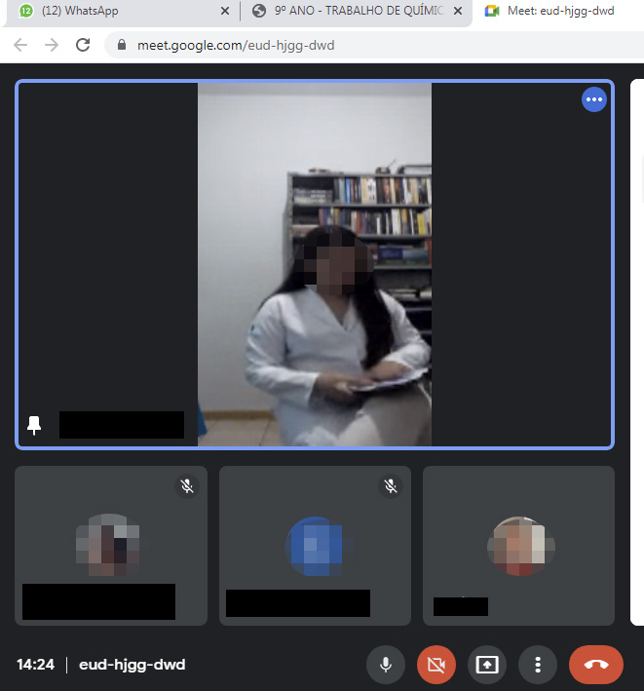
Fonte: Aulas na plataforma Google Meet
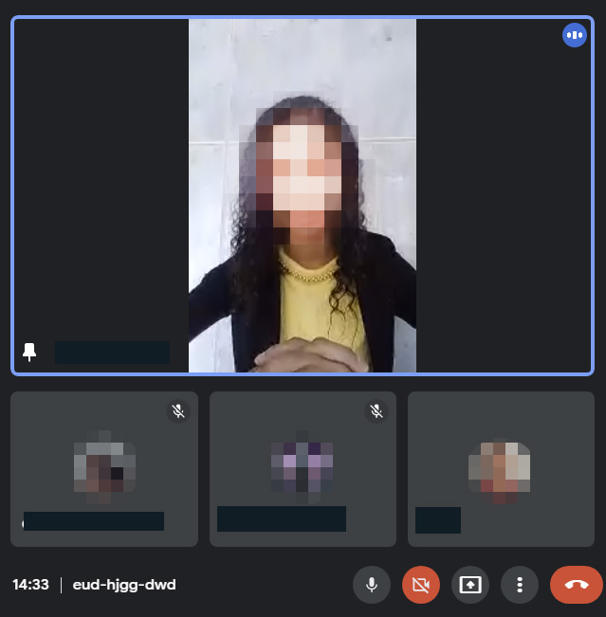
Fonte: Aulas na plataforma Google Meet

